 福建科达新能源科技有限公司 |  |  |  | 文件编号 | QW.07-006-A/0
文件名称 |  | 外协仓库成品出货作业指导书（HC） |  | 密级 | 秘密级
编制：张燕 |  | 审核：崔文文 | 批准：朱敏 | 生效日期 | 2025.03.28
序号 | 步骤 | 作业内容 | 要点/要求 | 图例
1 | 卸货、检查 | - 监督物流车司机从前往后掀开防护雨布；  - 相关人员穿着干净的鞋套协助叉车对物料进行卸货挂包；  - 叉车卸货；  4、卸货过程中，外仓人员需对物料外观进行检查，检查内容包括但不限于：包装是否破损漏粉、包装是否异常脏污、包装是否受潮、包装外袋是否有明显异物等。 | 1、掀开雨布过程中应注意防止雨布上的积水流入车厢  2、叉车卸货时需挂住四根吊耳，避免因受力不均导致的吨包异常破损。 | /
2 | 叠包 | 1.作业人员根据发货单批次信息，把相同批次两包叠放在一个托盘上；  2.有尾包时，从前往后，相连的两个尾包叠一起。（备注：不能有单包一托的情况） | - 叠包时要注意吨包不能超出托盘；  - 托盘使用前需做检查，确保无破损、脏污、受潮等；  - 托盘底部需垫牛皮纸或其他隔绝材料。 | 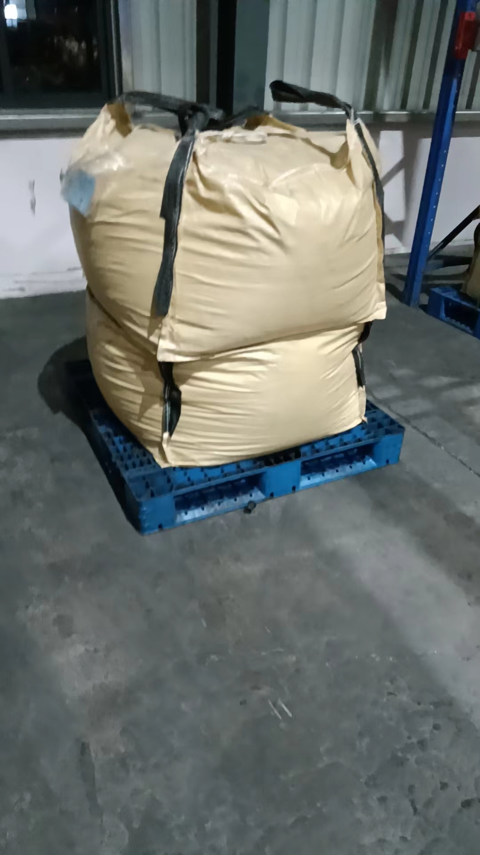
3 | 贴标签 | - 作业人员将袋口中的标签取出，贴在物料袋中部位置  - 客户特殊要求：标签需贴在托盘logo一侧 | 标签要贴正，不得有明显褶皱 | 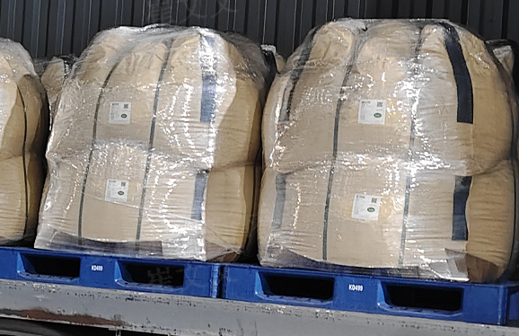
4 | 套膜 | 使用180*180cm*3丝厚规格透明PE膜对物料进行防护 | 防护膜底部需整理平整，不可超出托盘 | 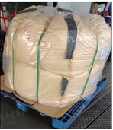
5 | 打带 | 1.作业人员用打包机对叠完包的托盘按“井“字形进行打带，每边打两道，共四道；  2.打带的松紧度要适中，在不影响产品外包装的前提下尽量打紧。 | 打包时要注意吨包是否有漏粉的情况 | 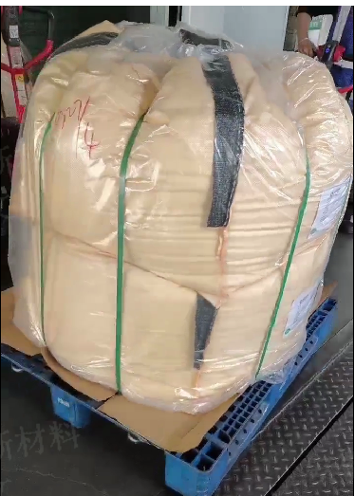
6 | 发货 | 1.装车作业时，每个托盘都要挤紧，防止紧急制动导致货物移位或倒塌；装车完毕后，要求物流盖好篷布，做好防护工作；  2.跟司机交代好送货单以及样品，签字并确认。 | 装车时要注意托盘摩擦及防水 | 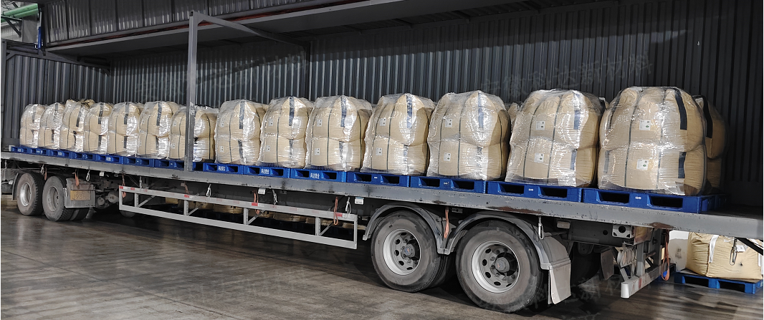
注意事项
1.作业过程中要检查吨包外包装有无破损或漏粉，如有上述情况及时反馈；
2.转运过程中要注意看吨包有无倾斜；
3.详细记录发货批，发货明细及时反馈；
4.下雨天收发货时注意防水。
相关记录
《产品送货单》 《成品出库登记表》 《成品出货点检确认表》 《成品出货点检记录表》

修订页History of Document
版本号 | 修订条款或内容 | 修订日期 | 修 订 | 审 核 | 批 准
A/0 | 初版发行 | 2025.03.28 | 张燕 | 崔文文 | 朱敏

_________________________________

